**Data:** 21/01/2015

**Programador:** Jerson Janke

**Objetivo:** HCM - Oportunidade para programador - Avaliação de conhecimentos

**Protótipo** **Previsão do Tempo**

**1 – Objetivo**

Objetivo deste protótipo realizar consulta da previsão do tempo com base na cidade e estado selecionada. Exibir a máxima e mínima do dia atual e dias seguintes da semana. Box de consulta de estado e cidade aonde será necessário selecionar um estado e cidade. Ao acessar pela primeira vez a cidade e estado padrão será Blumenau – Santa Catariana. Box temperatura que será exibida a temperatura máxima e mínima da semana. Box recomendações que verificará que no sábado a temperatura é maior que 25 ° mostrará recomendação de praia positivo caso contrário negativará a recomendação de praia. Box do gráfico de variação de temperatura da semana exibirá um gráfico linear com máximas e mínimas dos dias exibidos.

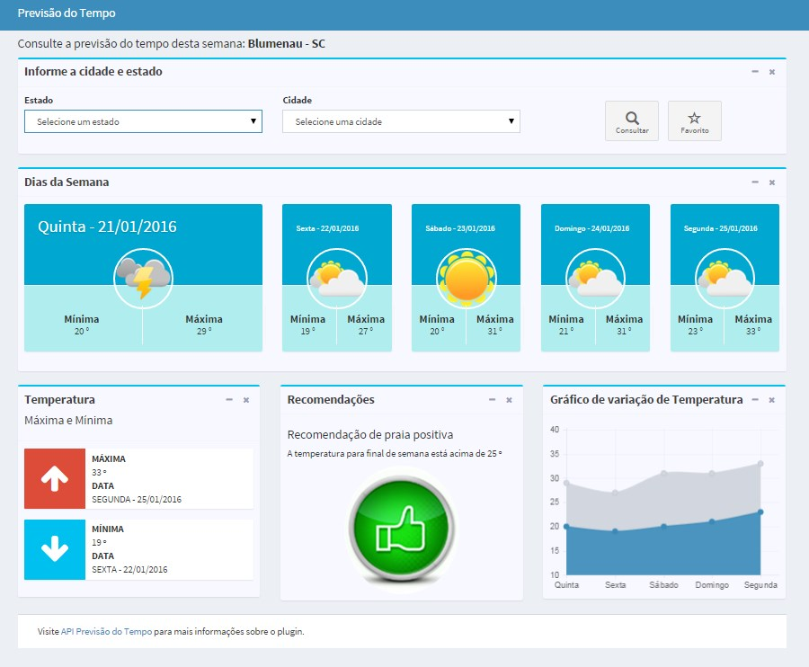

**2 – Funcionalidades**

**2.1 – Selecionar estado e cidades**

Para carregar os estados e cidades foi utilizado um *javascript* que trata de carregar os dados de estado e cidade, *javascript:* *cidades-estados-1.4-utf8.js.*Para utilizar foi criado *<select>* no *HTML* com *ID* de *estado* e *cidade.*

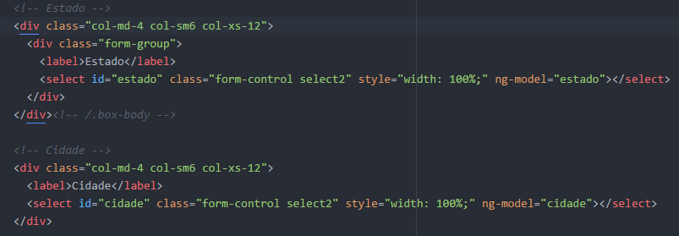

**2.2 – Realizar consulta.**

Para consultar os dados previsão do tempo foi utilizada um API que retorna um *json(javascript object notation)* com os dados da previsão. API utilizada foi [*http://developers.agenciaideias.com.br*](http://developers.agenciaideias.com.br/)*.* Nesta API é necessário passar cidade e estado para receber o retorno em json.

Método que para carregar dados da API concatenando cidade e estado selecionado pela interface.

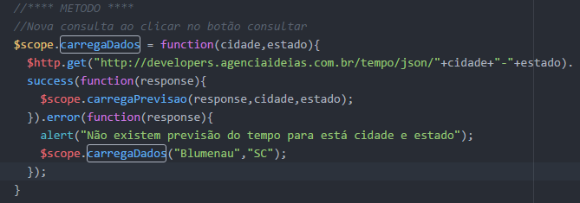

**2.3 – Salvar favorito**

Ao selecionar cidade e estado poderá salvá-las como favorito, assim que abrir a página novamente já carregará os dados referentes a cidades-estados salvos como favorito.

Método utilizado para salvar favoritos:Ao clicar no botão de favoritos salvará estado e cidade no *localStorage*, ao acessar novamente a página será verificado se existem dados salvos no *localStorage* e carregar a previsão com base na cidades-estados favorito.

Método para salvar favorito:

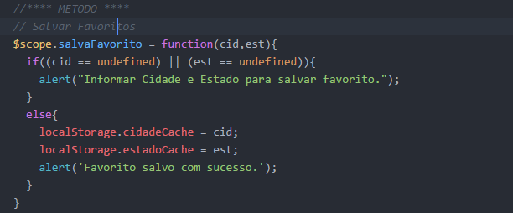

**3 – Frameworks**

**AdminLte:** Utilizado para criação do HTML5, CSS3, Design responsivo e Bootstrap 3. Utilizado para criação dos Boxes e o gráfico. Contém vários ícones, botões e classes que foram utilizadas.

**AngularJS:** o framework foi utilizado para o desenvolvimento da parte lógica do fronte-end, na requisição do json do API com dados da previsão, na criação de métodos para auxiliar o desenvolvimento. Além disso, foi utilizado várias de suas diretivas principalmente para fazer o Bind dos dados no front-end.

**4 – Conclusão**

A elaboração do Protótipo de Previsão do tempo foi bem gratificante por proporcionar um contato maior com ferramentas novas.

Ao trabalhar com o AdminLte pude perceber que o design da página, onde poderia ter despendido tempo desnecessário para criação, se tornou muito mais simples e objetivo por conter várias classes já preparadas, proporcionando assim um tempo maior para a elaboração da parte lógica e funcional.

Como mencionado o protótipo me proporcionou a oportunidade de trabalhar com o ArgularJS, um framework que já havia pesquisado mas até então nunca havia tido um contato maior. Pude notar que é a adaptação ao framework é rápida e que já se encontra disponível vários matérias onde praticamente todas as dúvidas pertinentes foram esclarecidas.

Por fim foi uma experiência muito interessante participar desse projeto onde tive a possibilidade de trabalhar com duas frameworks novas.

**5 – Referencias**

**AdminLte:** https://almsaeedstudio.com

**AngularJS:** https://angularjs.org/